Manual de Instalación de Office Communicator 2007
- Cerrar office communicator 2005 (en uso)
- Ejecutar “communicator.msi”
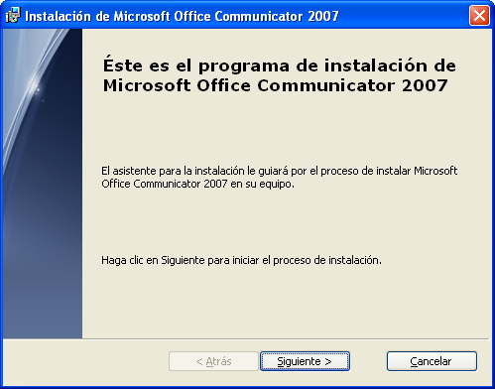
Click en Siguiente
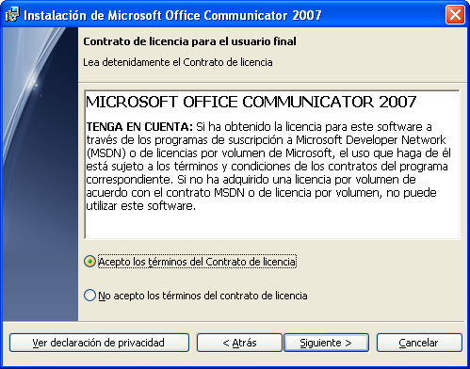
Click en Siguiente
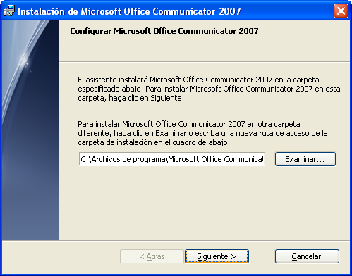
Click en Siguiente

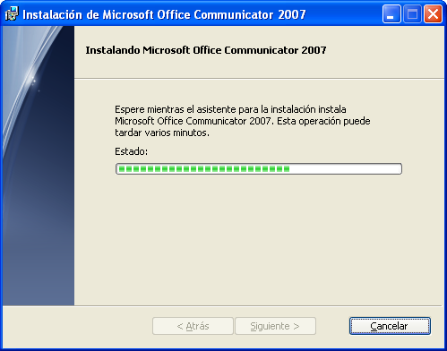
Esperar que concluya la instalación
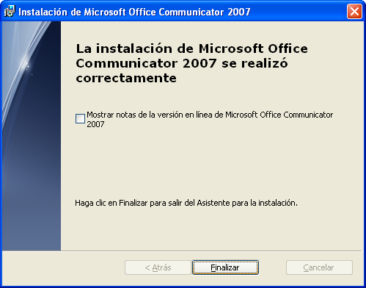
Click en Finalizar

- Ejecutar “LMSetup.exe”
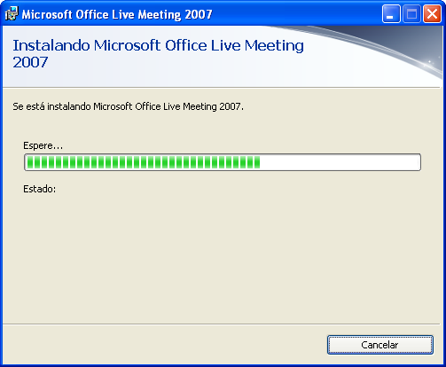
Esperar que concluya la instalación

- Ejecutar office communicator 2007
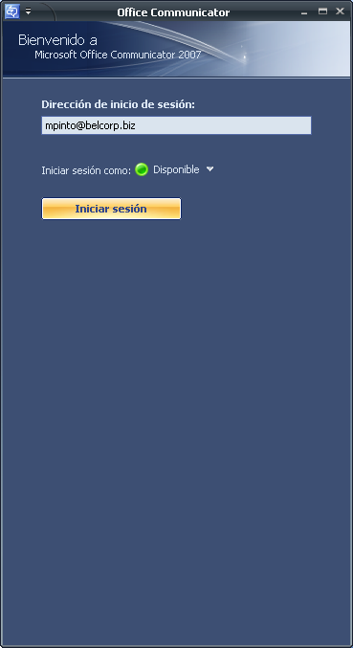

Si sale este mensaje
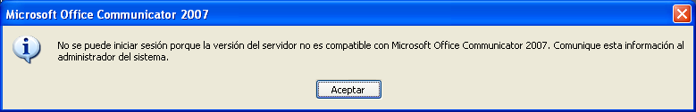
Contactar a Milton Álvarez (ext. 1641)
Si sale este mensaje -> Contactar a Milton Álvarez (ext. 1641)

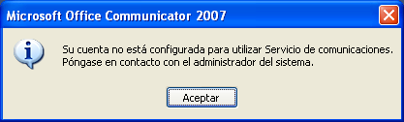

- Ir a :
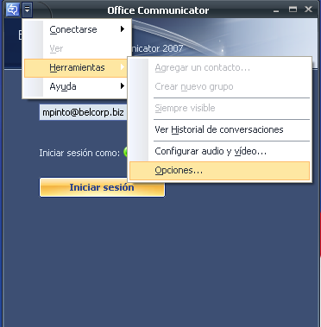

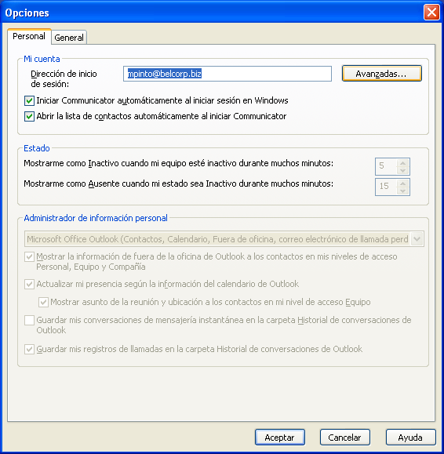

Click en “Avanzadas…”
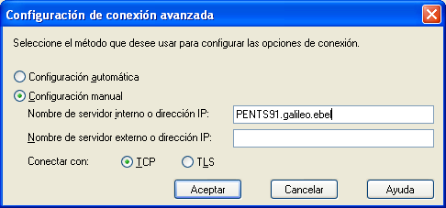
Aceptar
- Iniciar sesión nuevamente

Ir a nuevamente

Cambiar ”Libreta de direcciones de Windows”
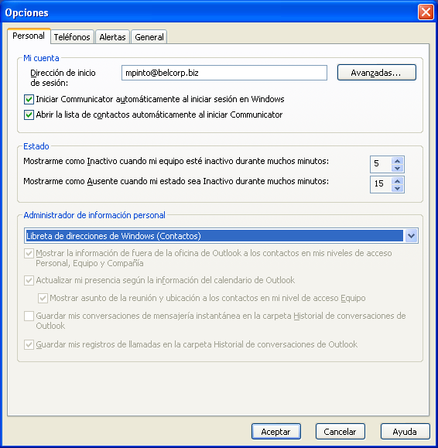

Aceptar y reiniciar office communicator.
Después de esto debería funcionar correctamente, cualquier inconveniente comunicarse con Milton Alvarez 1641

